**Дата:** 01.11.2023 **Урок:** фізична культура **Клас:** 1-А

**Вчитель:** Довмат Г.В.

**Тема.** **Організовуючі вправи. Повороти на місці і в русі в шерензі.**

* **Ходьба в звичайному темпі по прямокутнику.**
* **Пересування правим і лівим боком приставними кроками.**
* **Комплекс ЗРВ з малим м'ячем.**
* **Лазіння по гімнастичній лаві на колінах і в упорі присівши.**
* **Повторний біг 3*10 м.**
* **Нахили тулуба в різні сторони біля опори для розвитку гнучкості.**
* **Рухливі ігри "Збирання листя", "Слухай сигнал", "На свої місця".**

**Мета** : повторити правила безпеки та поведінки на уроках фізкультури; тренувати у виконанні організовуючих вправ; загально-розвивальних вправ з м’ячем; продовжити знайомство з новими рухливими іграми; сприяти вихованню морально-вольових якостей: витривалості, сили, спритності, здорового способу життя.

**Опорний конспект уроку**

**1. Організовуючі вправи. Повороти на місці і в русі в шерензі.**

[**https://www.youtube.com/watch?v=tFEfRuHaeXY**](https://www.youtube.com/watch?v=tFEfRuHaeXY)

**2. Комплекс загально-розвивальних вправ з м’ячем.**

**-** Вітаю! Почни день із зарядки!

[**https://www.youtube.com/watch?v=wbuOBNWquL8**](https://www.youtube.com/watch?v=wbuOBNWquL8)

**3*.* Лазіння по гімнастичній лаві на колінах і в упорі присівши.**

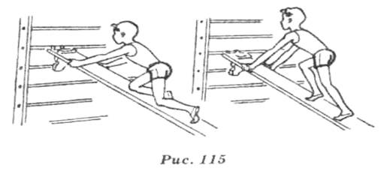

**4. Повторний біг 3*10 м (Човниковий біг).**

[**https://www.youtube.com/watch?v=4gBbc93Fztg**](https://www.youtube.com/watch?v=4gBbc93Fztg)

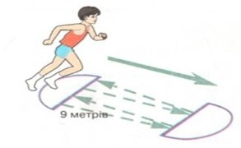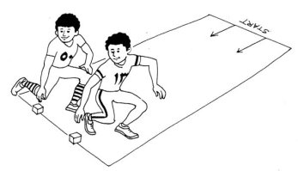

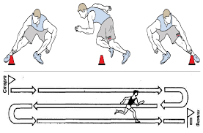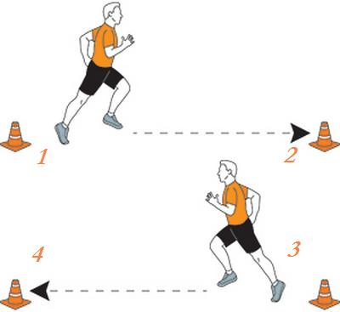

**5. Нахили тулуба в різні сторони біля опори для розвитку гнучкості.**

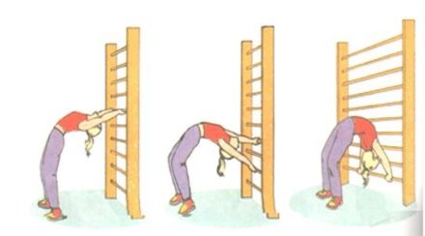

**6. Рухливі ігри "Слухай сигнал", "На свої місця".**

- Познайомтеся з правилами нових рухливих ігор.

***«Слухай сигнал»***

*Учні йдуть по колу або пересуваються майданчиком у вільному напрямку. Коли вчитель подасть сигнал в обумовний спосіб (свистком або плесне у долоні) один раз, учні повинні набути пози «лелеки» (стояти на одній нозі, руки в сторони) або іншої, обумовленої раніше, пози. Якщо вчитель подасть сигнал двічі, учні повинні набути пози «жабки» (присісти, п’яти разом, носки й коліна в сторони, руки між ступнями ніг на підлозі). На третій сигнал учні відновлюють ходьбу.*

***„На свої місця“***

*Усі гравці шикуються в одну чи дві колони і витягують руки вперед, злегка торкаючись ними плечей попередніх гравців.*

*За сигналом ведучого: „Розбіглися!“ — усі діти розбігаються в різні боки. За другим сигналом: „Швидко по місцях!“ — усі мають вишикуватись у початкове положення. Хто з гравців найшвидше стане на своє місце і правильно витягне руки, стає переможцем.*

*Якщо гравців дві колони, то виграє група, що вишикувалася першою.*

***Бажаю вам гарного настрою і міцного здоров’я!***